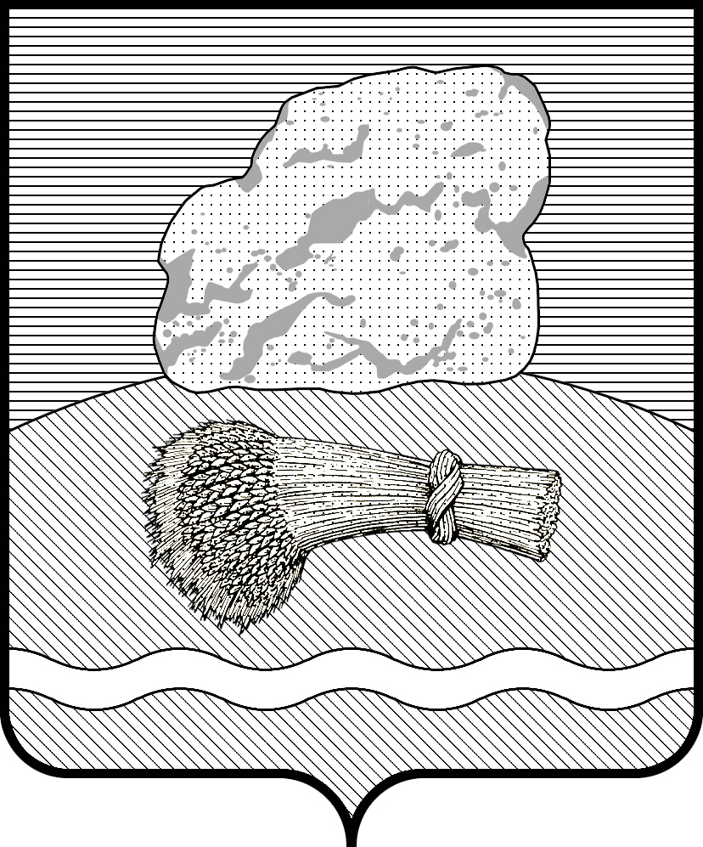
РОССИЙСКАЯ ФЕДЕРАЦИЯ
Калужская область

Районное Собрание представителей муниципального района
«ДУМИНИЧСКИЙ РАЙОН»

РЕШЕНИЕ

«_18_»__10__ 2023 г. № _51_

Об утверждении базовой ставки
арендной платы на 2024 год

В соответствии с пунктом 3.1 Положения «О порядке сдачи в аренду имущества, находящегося в муниципальной собственности муниципального района «Думиничский район», утвержденного решением Районного Собрания представителей МР «Думиничский район» от 21.03.2017 № 13, Районное Собрание представителей РЕШИЛО:

1. Утвердить базовую ставку арендной платы за арендуемое муниципальное помещение на 2024 год в размере 71 рубль 00 копеек за 1 кв. м в месяц без учета НДС.
2. Настоящее Решение вступает в силу с 01.01.2024, но не ранее чем по истечению месяца со дня его опубликования в районной газете «Думиничские вести».
3. Настоящее Решение подлежит опубликованию в районной газете «Думиничские вести», на официальном сайте www.zskaluga.ru и размещению на официальном сайте МР «Думиничский район» https://duminichi-r40.gosweb.gosuslugi.ru/.
4. Контроль за исполнением настоящего Решения возложить на комиссию по бюджету, финансам и налогам.

Глава муниципального района А.С. Шишова

